UBND HUYỆN AN DƯƠNG  TRƯỜNG MN ĐẶNG CƯƠNG  Số: 262 /TB-MNĐC | CỘNG HÒA XÃ HỘI CHỦ NGHĨA VIỆT NAM  Độc lập - Tự do - Hạnh phúc  Đặng Cương, ngày 29 tháng 12 năm 2023

LỊCH TRỰC
của Ban giám hiệu trường Mầm non Đặng Cương V/v nghỉ Tết Dương lịch 2024 của ngành Giáo dục và Đào tạo
Thực hiện Công văn số 8650 /VP-VX của UBND thành phố Hải PhòngV/v nghỉ Tết Dương lịch 2024 của ngành Giáo dục và Đào tạo
Để đảm bảo việc chỉ đạo, thực hiện giải quyết các công việc thường xuyên và đột xuất của nhà trường trong dịp nghỉ Tết Dương lịch năm 2024.
Trường Mầm non Đặng Cương phân công Ban giám hiệu trực trong dịp nghỉ têt Dương Lịch 2024 như sau.
TT | Ngày trực | Họ và tên | Chức vụ | Đơn vị | Số ĐT
1 | 30/12/2023  (Thứ bảy) | Phạm Thị Bích Thìn  Nguyễn Thị Muộn | Phó HT  Bảo vệ | MN Đặng Cương | 0385694236
2 | 31/12/2023  (Chủ nhật) | Trần Thị Thanh Bình  Nguyễn Thị Muộn | Phó HT  Bảo vệ | MN Đặng Cương | 0965975195
3 | Thứ hai  (01/01/2024 | Phạm Thị Bích Thìn | Phó HT | MN Đặng Cương | 0385694236

Trên đây là lịch trực giải quyết công việc của Ban giám hiệu của trường Mầm non Đặng Cương trong dịp nghỉ Tết Dương Lịch năm 2024.

Nơi nhận:  - Phòng GD ( Để báo cáo)  - Lưu trường |  |  | HIỆU TRƯỞNG  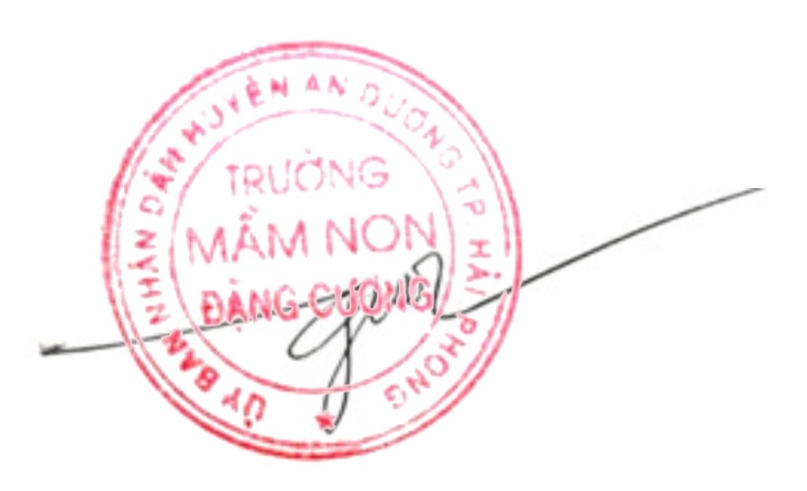  Đặng Thanh Giang

